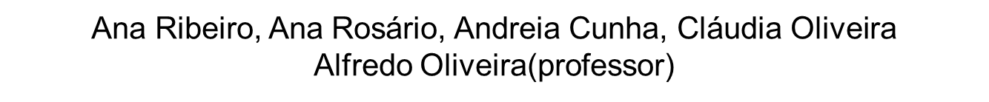

No âmbito do projeto “Nós Propomos” realizamos um trabalho sobre o problema de circulação na rua reitor Joaquim Augusto Maciel Ribeiro Torres que se caracteriza por ser uma via demasiado estreita, sem passeios e sinuosa que passa no centro da Vila de Ponte e que tem nas proximidades uma igreja, um centro social e a junta de freguesia.
Nós elaboramos um inquérito e fomos para o terrenos ouvir a opinião das pessoas. Ao todo entrevistamos 14 pessoas.
A maioria das pessoas que entrevistamos frequenta a rua de 6 a 7 vezes por semana.
À pergunta se existia algum problema na rua 56 % das pessoas acha que a rua é demasiado estreita e 22% das pessoas acha que as curvas são demasiado apertadas. Os problemas de falta de sinalização, passadeira e passeios também foram sinalizados.
Por fim, perguntamos às pessoas se tinham alguma proposta para a resolução do problema. 53% das pessoas acha que a rua deveria ser alargada, 16% das pessoas afirma que a rua deveria ser de sentido único e outros 16% propôs a construção de passeios. 10% acha que se deveria mudar o local da passadeira que está quase em cima de uma curva.
Nós contactamos a Junta de Freguesia de Ponte para informações sobre possíveis projectos e eles informaram-nos que já tinha um projecto aprovado o que foi comprovado pela Câmara de Guimarães. Nenhuma das entidades nos disse qual era efetivamente o projeto.
A solução foi complicada de encontrar, pois mudanças na rua afeta muitos residentes e comerciantes da rua. Depois de muito ponderar achamos que a rua não pode continuar como está e para problemas graves têm de existir soluções drásticas, portanto chegamos á conclusão que o melhor é cortar as curvas e demolir alguns edifícios, para construir passeios e alargar a estrada.

